Politechnika Wrocławska

Wydział Informatyki i Zarządzania

Raport Projektu

**ZASTOSOWANIE METOD PROJEKTOWANIA INŻYNIERSKIEGO**

**SYSTEMÓW ZARZĄDZANIA**

Zastosowanie Metod Projektowania Inżynierskiego

Systemów Zarządzania

**Zespół**: Julia Faściszewska , Yarmak Hanna

**Przedsiębiorstwo**: Lokum Deweloper S.A.

WROCŁAW zima 2021 – 2022

Spis treści

1. Ogólny opis przedsiębiorstwa 5

1.1. Podstawowe informacje 5

1.2. Model Leavitta 6

1.2.1. Cele i zadania spółki 6

1.2.2. Struktura 7

1.2.3. Ludzie 9

1.2.4. Technologie 10

1.3. Otoczenie przedsiębiorstwa 11

1.3.1. Otoczenie dalsze (PEST) 11

1.3.2. Otoczenie celowe: 13

1. Model biznesowy 14

2.1. Docelowe grupy klientów 17

2.2. Unikalna propozycja wartości 17

2.3. Kanały dotarcia do klientów 17

2.4. Sposób obsługi klientów 17

2.5. Źródła przychodów 18

2.6. Zasoby potrzebne do prowadzenia biznesu 18

2.7. Główne działania/Procesy 19

2.8. Kluczowi partnerzy 21

2.9. Struktura kosztów 21

3. Architektura procesowa organizacji 22

3.1. Procesy główne 22

3.2. Procesy pomocnicze 22

3.3. Procesy zarządcze 22

4. Identyfikacja i analiza procesu głównego. 23

4.1. Identyfikacja wybranego procesu głównego 23

4.2. Cele procesu 23

4.3. Kluczowe czynniki procesu 23

4.4. Mapa procesu 24

5. Usprawnienia procesu 25

5.1. Mapa usprawnionego procesu 26

5.2. Mierniki 27

6. Diagnoza, ocena i propozycja usprawnienia struktury organizacyjnej. 28

6.1. Identyfikacja typu struktury 28

6.2. Analiza wymiarów struktury 29

6.2.1. Specjalizacja 29

6.2.2. Centralizacja 31

6.2.3. Formalizacja 32

6.2.4. Konfiguracja 34

6.3. Propozycja usprawnień 34

6.4. Wyniki zmian 35

6.4.1. Struktura organizacyjna 35

6.4.2. Specjalizacja 35

6.4.3. Centralizacja 37

6.4.4. Formalizacja 37

6.4.5. Konfiguracja 38

7. Analiza stanowiska pracy 39

7.1. Karta opisu stanowiska specjalisty ds. Sprzedaży: 39

7.2. Karta opisu stanowiska Kierownika ds. Przygotowania inwestycji: 42

8. Kultura Organizacyjna 45

8.1. Kwestionariusz OCAI 45

8.2. Profil kultury 47

8.3. Opis zmian kultury 49

9. Podsumowanie projektu 50

Spis rysunków

Rys. 1. Rynki Lokum Deweloper 5

Rys. 2. Struktura Lokum Deweloper (ze strony firmy) 7

Rys. 3. Struktura organizacyjna Lokum Deweloper 7

Rys. 4. Przykład awansu na stanowiskach menadżerskich w Lokum Deweloper 8

Rys. 5. Pracownicy Lokum Deweloper. Staż pracy 10

Rys. 6. Główne działania (Model Osterwaldera) 19

Rys. 7. Mapa procesu głównego 24

Rys. 8. Mapa usprawnionego procesu 26

Rys. 9. Identyfikacja typu struktury Lokum Deweloper 28

Rys. 10. Struktura organizacyjna po usprawnieniach 35

Rys. 11. Profil kultury 47

Rys. 12. Profil całościowy kultury 48

Rys. 13. Opis zmian kultury. Zarządzanie pracownikami 49

Spis tabel

Tabela 1. Rozkład przychodów Lokum Deweloper 19

Tabela 2. Struktura kosztów Lokum Deweloper 22

Tabela 3. Analiza specjalizacji 30

Tabela 4. Analiza centralizacji 32

Tabela 5. Analiza formalizacji 33

Tabela 6. Specjalizacja po zmianach 37

Tabela 7. Formalizacja po zmianach 38

Tabela 8. Karta stanowiska pracy: specjalista ds. sprzedaży 42

Tabela 9. Karta stanowiska pracy: kierownik ds. przygotowania inwestycji 45

Tabela 10. Charakterystyka organizacji 46

Tabela 11. Styl przywództwa w organizacji 46

Tabela 12. Styl zarządzania pracownikami 46

Tabela 13. Co zapewnia spójność organizacji 47

Tabela 14. Na co kładzie się największy nacisk 47

Tabela 15. Kryteria sukcesu w organizacji 47

LOKUM DEWELOPER

# Ogólny opis przedsiębiorstwa

## Podstawowe informacje

Lokum Deweloper prowadzi działalność w sektorze wielorodzinnego budownictwa mieszkaniowego w segmencie mieszkań o podwyższonym standardzie.

Grupa działa na terenie Wrocławia od 2004 roku, a w 2016 rozszerzyła swoje inwestycje na teren Krakowa. Jest liderem na lokalnym rynku w segmencie mieszkań o podwyższonym standardzie. Na dany moment zrealizowano 41 projektów deweloperskich w 10 lokalizacjach we Wrocławiu i jego najbliższych okolicach oraz 2 projekty deweloperskie w 2 lokalizacjach w Krakowie, razem oddano do użytku ponad 5,5 tys. mieszkań o łącznej powierzchni ok. 290 tys. m2.

Rys. 1. Rynki Lokum Deweloper

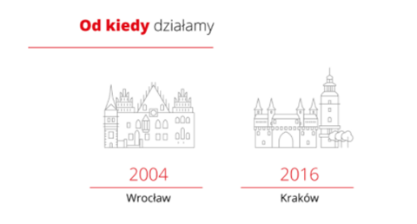

**Najważniejsze fakty z historii spółki:**

* **2004 r.** – rozpoczęcie działalności na rynku wrocławskim.
* **2015 r**. – zadebiutował na warszawskiej Giełdzie Papierów Wartościowych, pozyskując z emisji akcji środki na dalszy rozwój.
* **2016 r.** – wprowadzenie do sprzedaży dwóch krakowskich inwestycji.
* **2018 r.** – dołączenie do grona spółek zrzeszonych w ramach Stowarzyszenia Budowniczych Domów i Mieszkań, a także Polskiego Związku Firm Deweloperskich - największej organizacji skupiającej deweloperów mieszkaniowych oraz biurowych na terenie Polski.

W ciągu ostatnich lat firma była wielokrotnie nagradzana w wielu znanych i prestiżowych konkursach, np.: Solidny Deweloper, Deweloper Roku, Inwestycja Roku, Złote Diamenty Forbesa, Gepardy Biznesu, Osiedle 25-lecia, plebiscyt Piękny Wrocław, Perła Krakowa 2017.

* 1. Model Leavitta

### Cele i zadania spółki

Strategia Lokum Deweloper S.A. zakłada specjalizację w realizacjach dużych osiedli mieszkaniowych liczących co najmniej kilkaset mieszkań w jednej lokalizacji.

Oferowane lokale sprzedawane są w standardzie deweloperskim, a także z wykończeniem „pod klucz”. Inwestycje Lokum Deweloper zlokalizowane są głównie w centrum miasta lub w dobrze skomunikowanych z nim okolicach z bogatym zapleczem handlowo-usługowym.

**Cele krótkoterminowe:**

* W ciągu najbliższych 2 lat utrzymanie dotychczasowej rentowności grupy kapitałowej, poprzez zwiększenie skali działalności w realizację inwestycji, mierzone przez wynik rocznego zysku operacyjnego, czyli zysku przed odliczeniem podatków i odsetek.
* W ciągu najbliższych 3 lat umacnianie pozycji na rynkach, na których jest obecna – tj. wrocławskim i krakowskim, mierzone przez udział gotowych mieszkań Lokum Deweloper w rynku krakowskim i wrocławskim.
* W ciągu najbliższych 2 lat rozwój poprzez dalszą rozbudowę banku ziemi o nieruchomości położone w preferowanych przez klientów lokalizacjach i wyposażone w odpowiednią infrastrukturę, w oparciu o doświadczoną kadrę zarządzającą procesem inwestycyjnym, mierzone poprzez sumę wycenianych wartości posiadanych nieruchomości;
* Przy najbliższych inwestycjach uzyskanie wysokiej jakości produkcji przy optymalnych kosztach realizacji, mierzone poprzez wskaźnik postrzeganej względnej jakości – odnosząc wskaźnik satysfakcji z produktu do średniego poziomu zadowolenia na rynku, który określa przewagę lub jej brak w aspekcie dopasowania produktu do oczekiwań klientów w odniesieniu kosztów jakie spółka poniosła na wykonanie danej inwestycji.

**Cele długoterminowe:**

* Ciągłe zwiększanie udziału w rynku deweloperskim, mierzone poprzez udział zawartych umów sprzedaży lokali w rynku pierwotnym na obszarach, na których Grupa prowadzi działalność przy niepogorszonej rentowności sprzedaży.
* Ekspansja inwestycji firmy na inne polskie rynki, mierzone przez ilość inwestycji oraz udział gotowych mieszkań wprowadzanych na rynki inne niż wrocławski i krakowski
* Kontynuacja sprawdzonego modelu biznesowego koncentrującego się na realizacji dużych, wielorodzinnych projektów deweloperskich o podwyższonym standardzie, mierzona poprzez analizę wyników finansowych oraz zmian marży brutto ze sprzedaży, obrazującej zysk ze sprzedaży mieszkań po uwzględnieniu kosztów związanych bezpośrednio z ich realizacją (w tym przede wszystkim koszt zakupu gruntu, koszt budowy, koszt finansowania realizacji inwestycji).

**Zadania:**

Pozytywne oddziaływanie również na środowisko naturalne i społeczne:

* Najwyższe standardy oraz wymogi w zakresie parametrów energetycznych budynków;
* Nasadzenie dużej ilości zieleni wielogatunkowej;
* Współpraca z odpowiednimi instytucjami w zakresie modernizacji infrastruktury miejskiej.

### Struktura

Struktura firmy składa się z Zarządu, który nadzoruje pracę sześciu pozostałych działów, jest to:

* Dział Sprzedaży;
* Dział Finansowy;
* Dział Marketingu i Public Relations;
* Dział Obsługi posprzedażowej i komercjalizacji usług;
* Dział Prawny;
* Dział Realizacji Inwestycji.

Rys. 2. Struktura Lokum Deweloper (ze strony firmy)

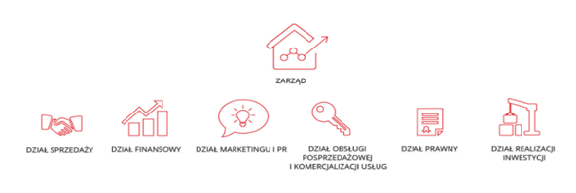

Rys. 3. Struktura organizacyjna Lokum Deweloper

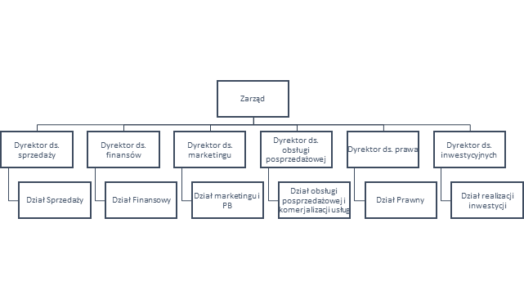

Struktura organizacyjna ma charakter liniowy, spłaszczony. Ścieżka awansu jest pionowa – co oznacza możliwość rozwijania kariery. Pięcie się w hierarchii organizacji jest możliwe poprzez wzbogacenie umiejętności oraz podwyższenie kwalifikacji. Awans pionowy np. W dziale sprzedaży dzieje się poprzez awans ze stanowiska podstawowego na stanowisko koordynujące, a następnie menedżerskie.

Rys. 4. Przykład awansu na stanowiskach menadżerskich w Lokum Deweloper

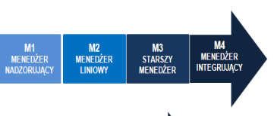

### Ludzie

**Zarząd:**

* **Bartosz Kuźniar** - Prezes Zarządu Lokum Deweloper S.A.

Absolwent Politechniki Wrocławskiej na Wydziale Elektroniki i Telekomunikacji. Posiada 15-letnie doświadczenie na rynku deweloperskim. Z Grupą Lokum Deweloper związany jest od początku jej działalności. Od 2005 r. sprawuje funkcję Prezesa Zarządu.

Jest odpowiedzialny za wyznaczanie kierunku rozwoju Spółki oraz nadzór nad realizacją przyjętych założeń i działań. W 2015 r. wprowadził Spółkę na Giełdę Papierów Wartościowych w Warszawie, w 2016 r. doprowadził do poszerzenia działalności Grupy o rynek krakowski.

* **Tomasz Dotkuś** - Wiceprezes Zarządu.

Absolwent Uniwersytetu Ekonomicznego we Wrocławiu na kierunku Zarządzanie i Informatyka. Posiada uprawnienia biegłego rewidenta. Ze Spółką związany jest od 2015 r., od kwietnia 2015 r. do sierpnia 2017 r. pełnił funkcję Członka Rady Nadzorczej Spółki, obecnie stoi na czele pionu finansowego jako Dyrektor Finansowy. Dysponuje wieloletnim doświadczeniem w zakresie finansów i księgowości.

**Pracownicy:**

Na rok 2020 liczba zatrudnionych pracowników w firmie wynosiła ok**. 95 pracowników**.

Poniżej wymieniłyśmy najważniejsze położenia związane z budowaniem stosunków międzyludzkich w firmie.

* Wszyscy pracownicy Spółki mają **możliwość ciągłego doskonalenia** swojej wiedzy oraz umiejętności poprzez cyklicznie **uczestniczenie w szkoleniach oraz konferencjach** z zakresu realizacji projektów deweloperskich oraz dotyczących prawa budowlanego, podatków, rachunkowości, a także sprzedaży, komercjalizacji i marketingu.
* Pracownicy Lokum Deweloper mają **zagwarantowane wszelkie niezbędne narzędzia** oraz warunki wykonywania pracy w pełni dostosowane do funkcji, jaką pełnią w organizacji, zarówno, jeśli wykonują pracę biurową (o**dpowiednie zaplecze socjalne, biurowe, sprzęt dostosowany do ergonomii pracy**), jak i pracę na budowach.
* Kierownicy budów, kierownicy robót oraz inżynierowie pracujący na co dzień na terenach inwestycji mają zapewnione pełne zaplecze socjalne w celu komfortowego wykonywania powierzonych zadań. Spółka zapewnia **im warunki pracy zgodne z wymogami BHP** oraz innymi przepisami i normami dotyczącymi warunków pracy.
* W Grupie Kapitałowej funkcjonuje **procedura anonimowego zgłaszania naruszeń prawa oraz obowiązujących procedur i standardów etycznych**, która umożliwia możliwość sygnalizowania nieprawidłowości.
* Zarząd na bieżąco **monitoruje kwestie równouprawnienia płci** oraz prowadzi działania mające na celu przeciwdziałanie nierównościom w tym zakresie. W polityce **zatrudniania** nowych pracowników w Grupie Kapitałowej **płeć nie jest brana pod uwagę** na żadnym etapie procesu rekrutacji, a także w zakresie ustalania ścieżek rozwoju i awansów, za decydujące uznawane są umiejętności oraz kompetencje.
* Polityka **wynagradzania** pracowników przewiduje **uwzględnianie** przede wszystkim **kompetencji** danego pracownika oraz **osiąganych** przez niego **wyników**.
* **Wskaźnik równości wynagrodzeń** wypłacanych pracownikom Spółki (kobietom i mężczyznom) określa **nieznaczną dysproporcję na korzyść mężczyzn**. Zaznaczyć należy, że zdecydowaną **większość pracowników** Spółki stanowią **mężczyźni**. Spółka nie ma możliwości zapewnienia równości wynagrodzeń z uwagi na specyfikę branży deweloperskiej, w której główną siłę roboczą ze względu na rodzaj wykonywanej pracy, stanowią mężczyźni.

**System motywacyjny i polityka wynagrodzeń.**

Grupa Lokum Deweloper posiada system motywacyjny oparty na premiach i dodatkach do pensji uzależnionych od sukcesu wykonywanych projektów i przepracowanych godzin.

Doświadczeni pracownicy fizyczni deklarują zarobki w wysokości 3 000 - 4 000 zł, zaś początkujący robotnicy budowlani ok. 2 950 zł. Wynagrodzenia na stanowiskach kadrowych i finansowych oscylują między 4 000 – 6 000 zł, w zależności od stanowiska. Menadżer odpowiedzialny za nabywanie gruntów otrzymuje wynagrodzenie na poziomie ok. 15 000 – 20 000 zł. zaś menadżer ds. przygotowania i realizacji inwestycji zarabia między 12 000 a 18 000 zł. Wynagrodzenie specjalisty ds. zarządzania umowami najmu plasuje na poziomie 6.000 – 9.000 zł.

Rys. 5. Pracownicy Lokum Deweloper. Staż pracy

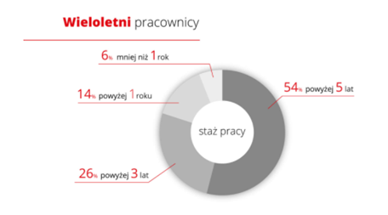

### Technologie

Firma wykorzystuje głównie **technologię prostą**. Zgodnie z regułą, produkcja prosta, to taka „wytworzenie produktów gotowych odbywa się w toku jednego nieprzerwanego procesu technologicznego” - takim procesem są inwestycje przeprowadzane przez Lokum Deweloper, w ciągu jednego cyklu procesowego zostają zakupione ziemie, zdobyte pozwolenia, zbudowane budynki, montowana instalacja, wykończone wnętrza, zagospodarowana zieleń i w tym momencie inwestycja jest już ukończona i może trafić na rynek.

Spółka korzysta z zaplecza **najnowocześniejszych technologii, maszyn i materiałów budowlanych.**

Wszystkie tworzone przez Lokum Deweloper osiedla spełniają **najwyższe standardy oraz wymogi w zakresie parametrów energetycznych budynków** (tak, aby współczynnik straty ciepła był jak najniższy), dzięki stosowaniu najwyższej jakości standardów i materiałów, co zmniejsza późniejsze zużycie energii koniecznej do utrzymania i ogrzania budynków.

Jeśli to tylko możliwe, firma korzysta z **infrastruktury miejskiej w zakresie doprowadzania ciepła** do budynków (gdyż jest to najbardziej efektywny sposób dostarczania energii) oraz współpracuje z odpowiednimi instytucjami w zakresie modernizacji infrastruktury miejskiej, co bezpośrednio wpływa nie tylko na nowo powstające osiedle, ale również na okoliczne budynki.

Spółka wprowadziła dla swoich pracowników **flotę samochodów hybrydowych**, które **ograniczają emisję** szkodliwego dla środowiska CO2 oraz związków azotu, są wysokowydajne i ekologiczne. Lokum Deweloper dba także o jakość urządzeń i instalacji w samochodach flotowych, min. poprzez regularne serwisowanie aut, zapewniając tym samym mniejsze straty energii oraz wyższą efektywność pojazdów.

Dodatkowym czynnikiem zmniejszającym oddziaływanie na środowisko jest **system przesyłania dokumentów** w Spółce. Dzięki **elektronicznemu obiegowi wszelkich pism** zapewniona została **oszczędność papieru i energii**. Spółka dąży do wprowadzania nowych rozwiązań w zakresie ekologii i ochrony ekosystemu, przez co na bieżąco wprowadza konieczne w tym celu środki.

Grupa, wspólnie z władzami miasta oraz instytucjami zarządzającymi przestrzenią miejską, prowadzi wiele **projektów** mających na celu **zminimalizowanie wpływu realizowanych inwestycji na infrastrukturę** miejską. Wśród takich działań można wyróżnić przebudowę infrastruktury drogowej w rejonie inwestycji, rozbudowę komunikacji miejskiej, a także dofinansowanie podobnych projektów wykonywanych przez władze miasta i różne podmioty.

## Otoczenie przedsiębiorstwa

### Otoczenie dalsze (PEST)

**Polityczne.**

Działalność Grupy uzależniona jest od sytuacji Polski. Bezpośredni i pośredni wpływ na wyniki uzyskane przez Grupę mają m.in.:

* Polityka monetarna i fiskalna Państwa;
* Częste zmiany przepisów oraz niejednolite orzecznictwo sądowe;
* Proces dostosowywania polskiego prawa do wymogów Unii Europejskiej oraz oddziaływanie orzecznictwa europejskiego na rozstrzygnięcia w indywidualnych sprawach.
* Kontrola organów administracyjnych, które uprawnione są do nakładania wysokich kar i sankcji;
* Zmiana przepisów regulujących rynek deweloperski, rynek papierów wartościowych;
* Modyfikacja przepisów prawa podatkowego;
* Sytuacja związana z epidemią wirusa SARS-CoV-2.

**Ekonomiczne.**

Do czynników ekonomicznych wpływających na działalność spółki można zaliczyć:

* Stopy procentowe;
* Dynamika wzrostu PKB;
* Stopa bezrobocia;
* Inflacja;
* Popyt konsumpcyjny;
* Poziom dochodów rozporządzalnych gospodarstw domowych w Polsce;
* Dostępność kredytów;
* Sytuacja w branży budowlanej i deweloperskiej;
* Sytuacja związana z epidemią wirusa SARS-CoV-2.

**Społeczno-kulturowe.**

Czynniki społeczno-kulturowe dla spółki działającej w sferze wznoszenia budynków można opisać następująco:

* Charakterystyka demograficzna populacji;
* Reakcje społeczeństwa na obciążenie infrastruktury miejskiej;
* Polityka proekologiczna;
* Stosunki z władzami miasta oraz instytucjami zarządzającymi przestrzenią miejską;
* Stosunki z lokalnymi społecznościami (w szczególności z sąsiednimi wspólnotami mieszkaniowymi i spółdzielniami) w celu wypracowania wspólnego stanowiska w zakresie integracji istniejącej społeczności z planowanym założeniem budowlanym.

**Technologiczne.**

Na danym etapie rozwoju do czynników technologicznych zaliczamy:

* Korzystanie z ekologicznych rozwiązań np. aut hybrydowych;
* Wysoki standard w zakresie parametrów energetycznych budynków;
* Wykorzystywanie technologii służących dla modernizacji infrastruktury miejskiej w celu znalezienia najbardziej efektywnego sposobu dostarczania energii;
* Szybkość transferu nowoczesnych technologii w pracach inwestycyjnych;
* Funkcjonowanie standardów jakościowych, dotyczących bezpieczeństwa, ekologii, bhp i ochrony zdrowia.

**Podsumowanie:**

Najważniejszymi obszarem otoczenia jest otoczenie polityczne i ekonomiczne, ponieważ to one najbardziej wpływają na stan spółki poprzez zmiany jakie w nich zachodzą, co mogliśmy zauważyć podczas pandemii koronawirusa, gdy restrykcje i idące za nią, jaki i konsekwencje ekonomiczne wyraźnie odbiły się negatywnie na sytuacji finansowej oraz notowaniach giełdowych spółki. Najmniej ważnym obszarem jest otoczenie społeczno-kulturowe, bo wywiera najmniejszy nacisk na firmę.

### Otoczenie celowe:

**Konkurenci.**

Branża deweloperska określa się silną konkurencją na rynku. Głównymi kryteriami w rywalizacji są często:

* Wygodność lokalizacji oferowanych osiedli;
* Atrakcyjność cenowa oferowana przez inne firmy;
* Wykończenie wnętrz.

Inni deweloperzy prowadzący działalność na podobnych rynkach:

* Vantage Development SA (rynek wrocławski);
* DewelopART SEMPRE (rynek wrocławski);
* Atal S.A. (rynek wrocławski, krakowski, a także inne polskie rynki nieruchomości);
* INKOM S.A. (rynek wrocławski);
* Archicom S.A. (rynek wrocławski).

**Klienci.**

Bazę kliencką spółki możemy podzielić na trzy rodzaje:

* Klienci indywidualni – chcący zakupić mieszkanie;
* Małe biznesy – wynajmujące lub zakupujące lokale usługowe;
* Franczyzy i sieci partnerskie – np. Żabka, Empik, Rossman, które zakupują lokale pod swoje sklepy.

· Partnerzy strategiczni

Główne partnerzy strategiczni grupy Lokum Deweloper to:

* Władze miasta;
* Instytucje zarządzające przestrzenią miejską.

**Dostawcy.**

* Przedsiębiorstwa budowlane;
* Firmy inżynieryjne;
* Pracownie architektoniczne;
* Firmy zarządzające nieruchomościami;
* Biura pośrednictwa nieruchomości;
* Kancelarie prawne oraz inne podmioty zewnętrzne będące zaangażowane w proces przygotowywania i realizacji procesu deweloperskiego.

**Regulator.**

Do jednostek, które mogą kontrolować działanie firmy oraz oddziaływać na nią, możemy zaliczyć:

* Władze miasta;
* Instytucje zarządzające przestrzenią miejską

# Model biznesowy

*wszystkie kwoty wyrażone są w tys. PLN

Model biznesowy spółki Lokum Deweloper można określić połączeniem dwóch znanych modeli biznesowych – B2C i B2B. To wynika z tego, że spółka, prowadzając swoją działalność, aktywnie współpracuje z różnego rodzaju firmami oraz instytucjami, jednak również posiada klientów indywidualnych.

Poniżej omówimy szczegółowy rozkład każdego z elementów modelu.

|  |  |  |  |  |  |
| --- | --- | --- | --- | --- | --- |
| Model biznesowy Lokum Deweloper S.A. | | | | | |
| **Nazwa projektu: Budowa kompleksu usługowo mieszkalnego o wysokim standardzie** | | | | | |
| **8. Kluczowi  partnerzy**  **Partnerzy:**   * Władze miasta; * Instytucje zarządzające przestrzenią miejską.   **Kluczowi dostawcy:**   * Przedsiębiorstwa budowlane; * Firmy inżynieryjne, pomagające w tworzeniu i montowaniu instalacji; * Pracownie architektoniczne; * Biura pośrednictwa nieruchomości; * Kancelarie prawne oraz inne podmioty zewnętrzne | **7. Główne działania/procesy**   * **Budowa osiedli mieszkalnych o podwyższonym standardzie** * Rozwój i doskonalenie materiałów przeznaczonych dla budowy. * Utrzymywanie i dalszy rozwój wartości długoterminowej oferowanej klientom na rynkach B2C i B2B * Utrzymywanie pozycji na rynkach wrocławskim i krakowskim * Wdrażanie nowych inwestycji na rynek | **2. Unikalna propozycja wartości**   * Nowoczesne i ekologiczne materiały * Wysokie parametry energetyczne * Wysoki standard wykończenia wnętrz * Możliwość dostosowania do indywidualnych preferencji * Okolica osiedli zagospodarowana wielogatunkową roślinnością, parkami, placami zabaw dla dzieci * Zapewnienie dostępu do środków komunikacji miejskiej     **Dla biznesów:**   * Program lokum+   **Dla klientów indywidualnych:**   * Program aranżacji wnętrz, rekomendacji i promocji; * Programy rabatowe i doradztwa ekspertów finansowych. | | **4. Sposób obsługi**  **klientów**  **Sposób obsługi klienta – zautomatyzowany w kierunku indywidualizacji.**  **Firma zapewnia:**   * Obsługę przedsprzedażową * Obsługę posprzedażową * Specjalne działy oraz zespoły doradców | **1. Docelowe grupy klientów**  **Osoby indywidualne:**   * Młode pary i rodziny z dziećmi poszukujące nowoczesnych mieszkań o wysokim standardzie, w atrakcyjnej lokalizacji. * **Największa grupa wiekowa**: 25-40 lat.   **Małe biznesy.**  **Duże sieci partnerskie i franczyzy** np. Żabka, Rossman, Empik. |
| **6. Zasoby potrzebne do prowadzenia biznesu**  **Zasoby niematerialne:**  Specjalne uprawnienia, koncesje, licencje/zezwolenia. Pracownicy z uprawnieniami do wykonywania funkcji technicznych (umowa zatrudniania pracowników).    **Zasoby materialne:**  Maszyny budowlane i materiały m.in. koparki, żurawie, dźwigi itp. Flota samochodów dostawczych. Przestrzeń biurowa, oprogramowanie i komputery dla pracowników umysłowych zajmujących się kadrami, marketingiem czy sprzedażą. | **3. Kanały dotarcia do klientów (kanały sprzedaży)**  **Kanały sprzedaży:**   * strona internetowa * Infolinia   **Kanały komunikacji z klientem:**   * social-media (działania marketingowe * google adds. * współpraca z lokalnymi biurami nieruchomości. |
| **9. Struktura kosztów**   * Koszt sprzedanych produktów (87,9% wszystkich kosztów); * Koszty sprzedaży; * Koszty ogólnego zarządu; * Koszty świadczeń pracowniczych * Wynagrodzenia (4,7% wszystkich kosztów); * Koszty finansowe (odsetki od obligacji, zobowiązań z tytułu leasingu, kredytów bankowych). | | | **5. Źródła przychodów**  **Sprzedaż:**   * mieszkań i lokali wraz z miejscami postojowymi i komórkami (99% wartości przychodów ogółem); * usług dodatkowych - wykańczanie lokali pod klucz.   **Inne:**  odsetki od jednostek uczestnictwa w funduszach inwestycyjnych, środków pieniężnych, udzielonych pożyczek. | | |

## Docelowe grupy klientów

Klientami spółki są głównie osoby indywidualne, w tym młode pary i rodziny z dziećmi poszukujące nowoczesnych mieszkań o wysokim standardzie, w atrakcyjnej lokalizacji. Największa grupa wiekowa klientów mieści się w przedziale od 25-40 lat.

Dodatkowo spółka wynajmuje i sprzedaje lokale usługowe małym biznesom oraz dużym siecią partnerskimi i franczyzą np. Żabka, Rossman, Empik.

## Unikalna propozycja wartości

Osiedla zbudowane przez lokum deweloper cechują się wykorzystaniem nowoczesnych i ekologicznych materiałów, zapewniających wysokie parametry energetyczne. Wnętrza wykańczane są w wysokim standardzie i mogą zostać dostosowane do indywidualnych preferencji klientów. Okolica osiedli również zostaje zagospodarowana wielogatunkową roślinnością, parkami czy placami zabaw dla dzieci, tak by uatrakcyjnić teren inwestycji. Deweloper wraz z instytucjami miejskimi tworzą nowe połączenia i przystanki zapewniając dostęp do środków komunikacji miejskiej.

Dzięki temu firma zapewnia klientom ekologiczne i energooszczędne lokale o wysokim standardzie w interesującej okolicy wraz z dobrą komunikacją miejską.

Dla biznesów firma oferuje wynajem lub kupno najróżniejszych lokali: biur, sklepów, lokali usługowych i gastronomicznych, o metrażu od 30 m2 do 230 m2 wraz z ofertami partnerskimi w ramach programu lokum+.

Dla klientów indywidualnych spółka oferuje mieszkania i apartamenty od 30 m2 do 100 m2 wraz z dodatkowymi atutami takimi jak: miejsca postojowe w garażu podziemnym, podwójne łazienki, prywatne ogrody, balkony i tarasy. Klienci mogą również korzystać z programu aranżacji wnętrz, rekomendacji i promocji, programów rabatowych i doradztwa ekspertów finansowych.

Lokum Deweloper również kształtuje silną markę, która jest dobrze rozpoznawalna na rynku klienckim.

## Kanały dotarcia do klientów

Do kanałów **sprzedaży** Lokum Developer zaliczamy własną stronę internetową firmy, na której znajdują się jej ogłoszenia, oferty i promocje, a również infolinie na którą zainteresowane osoby mogą dzwonić.

Głównymi kanałami **komunikacji** z klientem są social-media (działania marketingowe) oraz google adds. Także spółka nawiązuje współprace z lokalnymi biurami nieruchomości.

## Sposób obsługi klientów

Sposób obsługi klienta jest **zautomatyzowany w kierunku indywidualizacji**.

Klienci oczekują kompleksowej obsługi o tak samo wysokim standardzie jak zakupione przez nich mieszkania. Dlatego firma zapewnia obsługę przedsprzedażową i posprzedażową, dedykowane są do tego specjalne działy, oraz zespoły doradców np. Finansowych, do których można się zwrócić poprzez maila lub infolinie.

Utrzymanie dobrej relacji z klientem jest niezbędne, dlatego firma nie oszczędza na tym aspekcie.

## Źródła przychodów

Podstawowa działalność spółki nie podlega zjawiskom sezonowości, co oznacza, iż popyt i przychody zależą w większym stopniu od bazy klienckiej.

Poniżej przedstawiamy tabelę opisującą przykładowy rozkład przychodów Lokum Deweloper na rok 2019.

|  |  |
| --- | --- |
| 1. Przychody operacyjne razem | 286 381 |
| 1. Przychody ze sprzedaży usług, towarów i materiałów | 285 859 |
| * 1. *mieszkań i lokali wraz z miejscami postojowymi i komórkami* | 278 512 |
| * 1. *usług dodatkowych - wykańczanie lokali pod klucz* | 3 653 |
| * 1. *pozostałe* | 3 694 |
| 1. Przychody finansowe razem | 1 866 |
| 1. Odsetki od jednostek uczestnictwa w funduszach inwestycyjnych, środków pieniężnych, udzielonych pożyczek | 1 862 |
| Przychody razem | **288 247** |

Tabela 1. Rozkład przychodów Lokum Deweloper

Największą część przychodów spółki stanowią przychody z działalności operacyjnej, czyli te, które dotyczą procesu zbycia takich aktywów jak lokale mieszkalne, lokale usługowe, miejsca postojowe, miejsca parkingowe, komórki lokatorskie.

Co więcej, widzimy, że maksymalna skłonność nabywcza klientów wypada zakup mieszkań i lokali wraz z miejscami postojowymi i komórkami, których sprzedaż stanowi około 99% wartości przychodów ogółem.

Podobny rozkład przychodów jeszcze raz podkreśla fakt mocnej zależności działalności firmy od otoczenia klienckiego.

## Zasoby potrzebne do prowadzenia biznesu

Firma do prowadzenia działalności wymaga zgromadzić kapitał, który będzie niezbędny nie tylko na inwestycje, lecz także zabezpieczy płynność finansową przedsiębiorcy, np. w związku z sezonowością branży czy zatorami płatniczymi.

* **Zasoby materialne:**

Do wykonywania inwestycji firma potrzebuje specjalnych uprawnień, koncesji, licencji czy zezwoleń wydawanych przez radę miasta i inne organy ustawodawcze. Niezbędne jest posiadanie pracowników z uprawnieniami do wykonywania funkcji technicznych, np. w zakresie projektowania, nadzoru inwestorskiego, rzeczoznawstwa budowlanego czy kierowania robotami budowlanymi (umowa zatrudniania pracowników).

* **Zasoby niematerialne:**

Konieczne są maszyny budowlane i materiały m.in. koparki, żurawie, dźwigi, ładowarki, szpachle, pędzle, klucze, młoty pneumatyczne, śruby, młotki, wiertarki, drabiny, farby, zaprawy murarskie, betoniarki, wyrzynarki, szlifierki, łomy, podnośniki, maszyny do prac brukarskich i drogowych czy rusztowania. Niezbędna będzie również flota samochodów dostawczych.

Firma musi również utrzymać przestrzeń biurową, oprogramowanie i komputery dla pracowników umysłowych zajmujących się kadrami, marketingiem czy sprzedażą.

## Główne działania/Procesy

W celu zapewnienia klientom ekologicznych lokali mieszkaniowych o wysokim standardzie Lokum Deweloper musi dbać o cały proces wznoszenia budynków. Co więcej, firma powinna na bieżąco kontrolować stan banku ziemi – czy są dostępne nowe lokalizacje dla budowy, w jakim stopniu są atrakcyjne i ekologiczne, jak można ewentualnie poprawić stan.

W ujęciu procesowym przez działalność deweloperską należy rozumieć ciąg występujących po sobie działań, składających się na proces realizacji projektu inwestycji deweloperskiej, rozpatrywany węziej lub szerzej. W węższym ujęciu proces deweloperski zamyka się w dwóch fazach: przed realizacyjnej i realizacji. Jest tak w przypadku podjęcia decyzji o sprzedaży zrealizowanej inwestycji, przekazanie obiektu do użytkowania jest momentem, w którym deweloper wychodzi z inwestycji. W szerszym ujęciu proces deweloperski jest procesem trójfazowym. Odnosi się to do sytuacji, gdy deweloper nie tylko realizuje projekt, ale także eksploatuje.

Rys. 6. Główne działania (Model Osterwaldera)

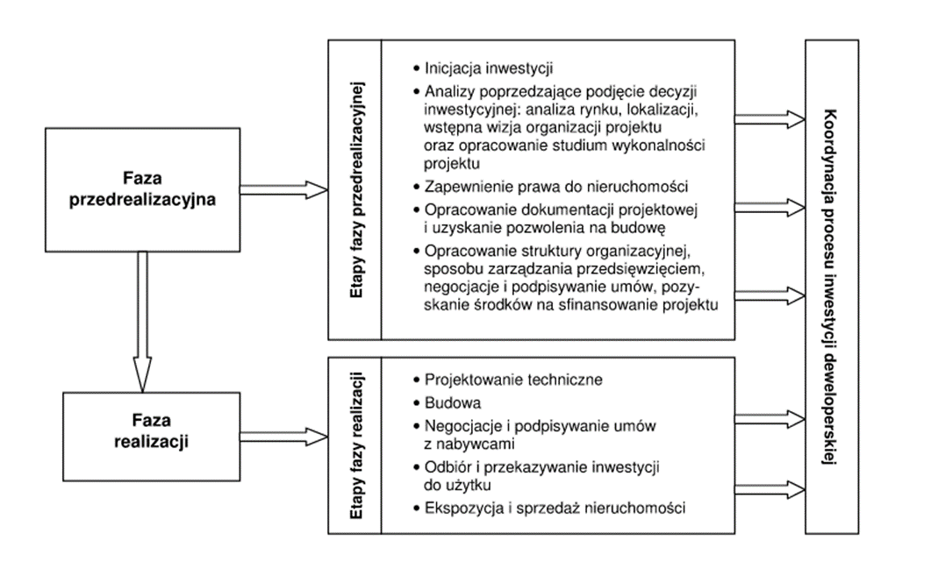

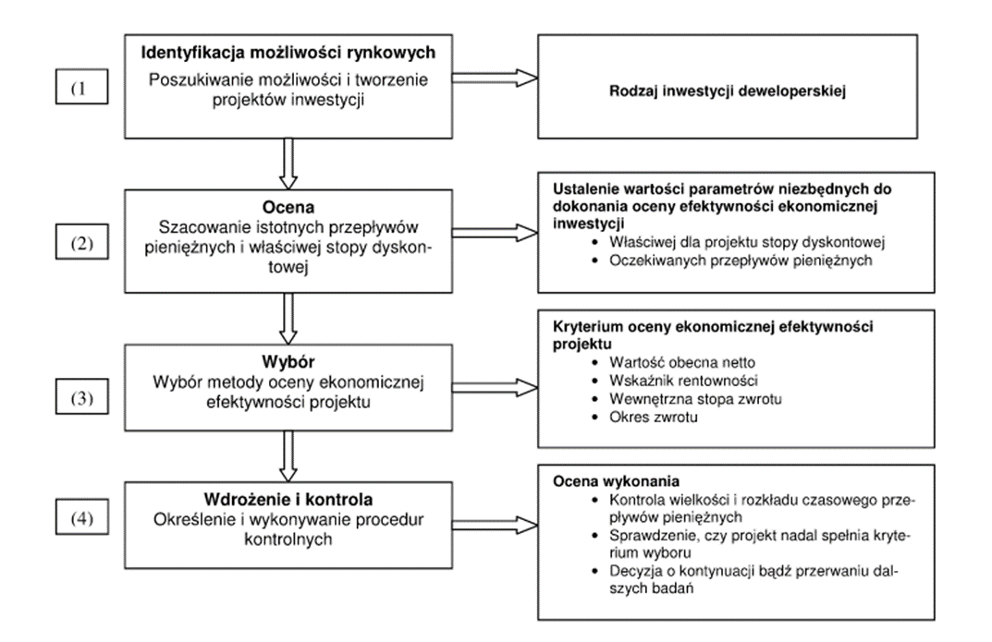

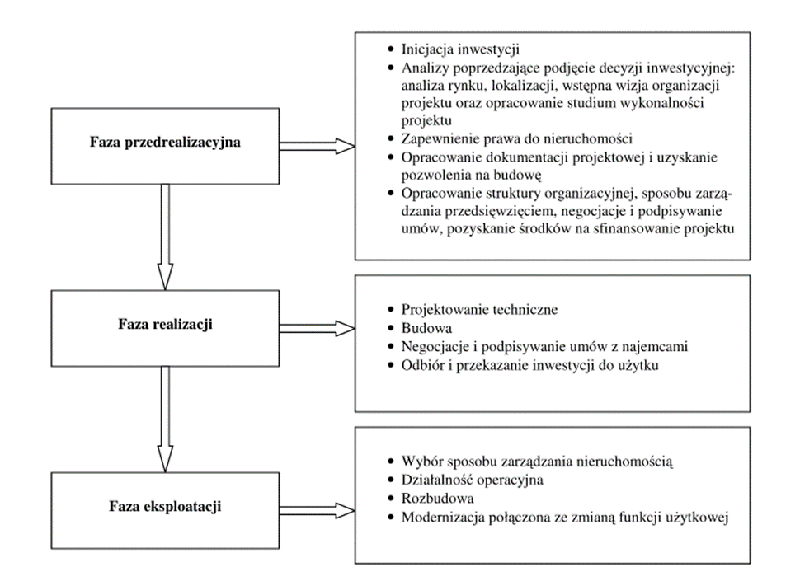

## Kluczowi partnerzy

Kluczowymi partnerami Lokum Deweloper są:

* Władze miasta;
* Instytucje zarządzające przestrzenią miejską.

Dzięki współpracy z tymi organami możliwe jest podłączenie osiedli do infrastruktury miejskiej, w tym transportu publicznego, ogrzewania, gazu i wody miejskiej.

Do kluczowych dostawców należą:

* Przedsiębiorstwa budowlane, które wspomagają pace konstrukcyjne
* Firmy inżynieryjne, pomagające w tworzeniu i montowaniu instalacji
* Pracownie architektoniczne, wspierające tworzenie projektów osiedli
* Firmy zarządzające nieruchomościami, wspomagające zarządzanie wynajmowanymi nieruchomościami
* Biura pośrednictwa nieruchomości, które pomagają znaleźć kolejnych klientów
* Kancelarie prawne oraz inne podmioty zewnętrzne będące zaangażowane w proces przygotowywania i realizacji procesu deweloperskiego

## Struktura kosztów

Poniższa tabela ilustruje strukturę kosztów ponoszonych przez Lokum Deweloper (na rok 2019).

|  |  |
| --- | --- |
| * + - 1. Koszty operacyjne |  |
| * 1. Koszt sprzedanych produktów | 186 883 |
| * 1. Koszty sprzedaży | 8 145 |
| * 1. Koszty ogólnego zarządu | 682 |
| * 1. Koszty świadczeń pracowniczych | 1 126 |
| * 1. Wynagrodzenia | 9 979 |
| 1. Koszty finansowe (odsetki od obligacji, zobowiązań z tytułu leasingu, kredytów bankowych) | 7 095 |
| Koszty razem | **212 524** |

Tabela 2. Struktura kosztów Lokum Deweloper

Przedstawiona struktura kosztów pokazuje, iż, jak i w przypadku przychodów, największą część stanowią koszty operacyjne, a mianowicie – koszty sprzedanych produktów (87,9%).

To oznacza, że za najdroższe działania spółki można przyjąć wszystkie działania dotyczące procesu wznoszenia budynku dla dalszej sprzedaży, w tym większą część tych procesów stanowi zakup materiałów niezbędnych dla budowy.

Należy również podkreślić, iż koszty wynagrodzeń pracownikom wynoszą 4,7% od wszystkich kosztów poniesionych przedsiębiorstwem.

# Architektura procesowa organizacji

## Procesy główne

* Rozwój i doskonalenie materiałów przeznaczonych dla budowy.
* Utrzymywanie i dalszy rozwój wartości długoterminowej oferowanej klientom na rynkach B2C i B2B
* Utrzymywanie pozycji na rynkach wrocławskim i krakowskim
* Wdrażanie nowych inwestycji na rynek
* Budowa osiedli mieszkalnych o podwyższonym standardzie

## Procesy pomocnicze

* Współpraca z władzami miasta w zakresie monitorowania sytuacji ekologicznej.
* Współpraca z zaufanymi dostawcami i zapewnienie terminowej dostawy wszystkich materiałów.
* Sprawny system motywacyjny i dobra kultura organizacyjna dla podwyższenia zaangażowania pracowników.
* Skuteczne planowanie budżetu i zasobów ludzkich podczas wykonywania projektów.
* Działania marketingowe.
* Monitorowanie banku ziemi w celu zakupu działek pod inwestycje.

## Procesy zarządcze

* Tworzenie i przestrzeganie się strategii organizacji.
* Sprawna komunikacja wewnątrz organizacji i przestrzeganie się spójności celów firmy.
* Kształtowanie dobrego wizerunku firmy w celu pozyskania klientów i wyróżnienia się na tle konkurencji.
* Ciągłe monitorowanie i zapobieganie ryzykom związanym również wewnętrznym (np. ewentualne problemy w procesie wznoszenia budynków) i zewnętrznym (dotyczące otoczenia dalszego firmy).
* Przeprowadzanie szkoleń dla pracowników.
* Monitorowanie zapotrzebowania na rynku klienckim.
* Rekrutacja pracowników.

# Identyfikacja i analiza procesu głównego.

## Identyfikacja wybranego procesu głównego

Do analizy wybrałyśmy następujący proces: **Budowa osiedli mieszkalnych o podwyższonym standardzie**

Wybrałyśmy ten proces, gdyż jest kluczowy dla poprawnego funkcjonowania firmy oraz jest on charakterystyczny dla branży, w której spółka prowadzi swoje działania. Wpływ na wybór miał również charakter procesu, jest on technologiczny, dzięki temu ma on potencjał ulepszania, w przypadku odnalezienia nowych rozwiązań lub technologii.

* 1. Cele procesu

Ze względu na to, iż badane przez nas przedsiębiorstwo jest spółką pracująca w sektorze wznoszenia budynków i nieruchomości, możemy twierdzić, że celem wybranego procesu jest umożliwianie podstawowej działalności, czyli budowa lokali, które w późniejszym czasie zostaną sprzedane lub wynajęte, co zapewni przychody firmie.

**Cel:** Zbudowanie kompleksu budynków wraz z instalacją i oddanie ich gotowych do użytku przed upływem 6 miesięcy od rozpoczęcia inwestycji.

## Kluczowe czynniki procesu

Wyróżniamy następujące kluczowe czynniki sukcesu dla procesu:

1. Lokalizacja działki
2. Konieczne zasoby
   1. Ludzkie (ekipa budowlana)
   2. Maszyny budowlane
   3. Materiały do budowy
   4. Budżet na budowę
3. Posiadanie zaufanych dostawców (dostarczanie materiałów o wysokiej jakości na czas)
4. Pozwolenie na budowę wydane przez władze miasta.
5. Zapewnione standardy ekologiczne

## Mapa procesu

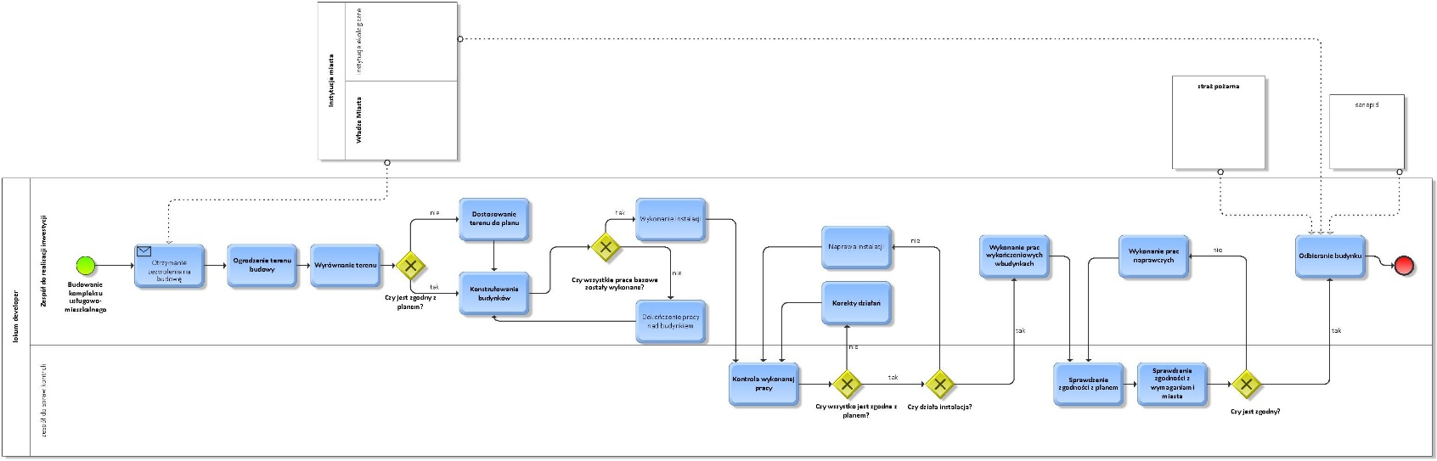

Rys. 7. Mapa procesu głównego

# Usprawnienia procesu

Według nas, aby usprawnić omawiany proces należy wprowadzić zmiany w składzie zespołów. Należałoby rozwiązać zespół ds. Kontroli i wcielić tych pracowników do zespołu ds. Realizacji inwestycji, takim działaniem zaoszczędzimy czas, który był zużywany na komunikację między zespołami, jak i wyeliminujemy występujące problemy komunikacyjne i problemy z przepływem informacji. Ta zmiana również pozwoli na bieżąco przeprowadzać kontrole i wykonywać poprawki, co przyczyni się do przyspieszenia procesu budowy.

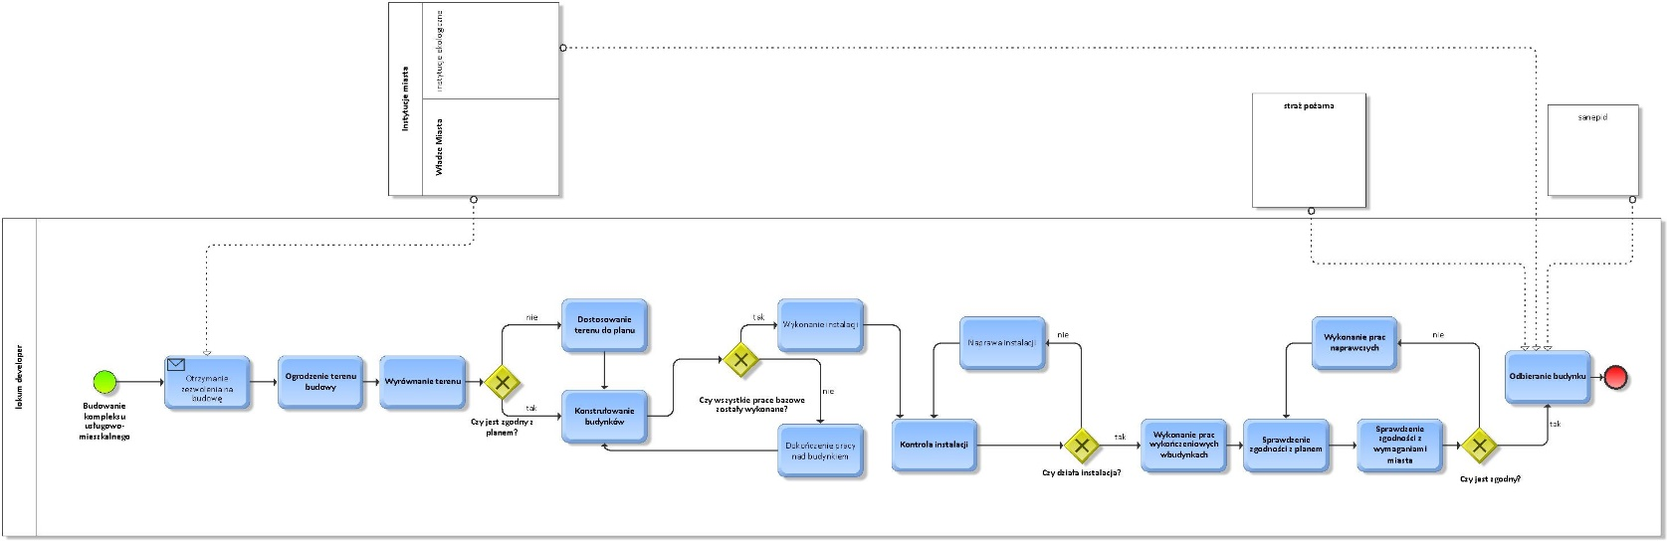

## Mapa usprawnionego procesu

Rys. 8. Mapa usprawnionego procesu

## Mierniki

Jako mierniki określające wyniki usprawnienia procesu zastosujemy:

* **Zgodność z Harmonogramem prac** – czy prace są wykonywane w czasie określonym w harmonogramie, czy są opóźnienia, czy mamy naddatek czasu. Mierzony jest w ilości dni, tolerancja miernika wynosi 3 dni.
* **Zgodność z rozplanowany budżetem** - czy koszty są zgodne z tymi zaplanowanymi w budżecie, czy przekraczamy koszty, czy mamy naddatek środków. Mierzony jest w tysiącach zł, tolerancja wynosi 2 tyś zł.
* **Zgodność budowli z planem** – czy wszystkie prace są zgodne. Mierzony jest stopniem zgodności z planem: zgodny, nieznaczące niezgodności, małe niezgodności, poważne niezgodności. Nieznaczące niezgodności, to takie, które nie są uwzględnione w wymaganiach zewnętrznych instytucji, bądź klientów np. Kolor ścian w holu, takie możemy zignorować. Małe niezgodności to takie które są objęte wymaganiami, lecz ich zmiana nie wpłynie widocznie na budżet ani harmonogram (do 2 tyś zł i do 1 dzień opóźnienia), zmiana poważnych niezgodności zaś może wygenerować poważne koszty i opóźnienia (powyżej 2 tyś zł i powyżej 2 dni opóźnienia).
* **Zgodność z założoną jakością** - czy występują nieokreślone w planie zdarzenia niepewne (np. wadliwy materiał od dostawców), które mogą negatywnie wpłynąć na jakość produktu końcowego. Jest mierzony poprzez uwzględnienie dwóch omówionych mierników - zgodności z czasem oraz budżetem projektu budowy. Tolerancja miernika jest przekroczona, jeżeli działania korygujące niezgodności z planowaną jakością skutkują przekroczeniem tolerancji dla czasu oraz kosztów, czyli 3 dni + 2 tyś zł.
* **Powodzenie w zatwierdzeniu (odbiorze) produktu końcowego**.

# Diagnoza, ocena i propozycja usprawnienia struktury organizacyjnej.

## Identyfikacja typu struktury

Rys. 9. Identyfikacja typu struktury Lokum Deweloper



Struktura organizacyjna Lokum Deweloper ma charakter liniowy, spłaszczony. Kierownictwo jest jednoinstancyjne.

Posiadana przez firmę struktura cechuje się wysokim stopniem centralizacji oraz słabą formalizacją. W Lokum Deweloper występuje specjalizacja funkcjonalna - poszczególne szczeble hierarchii są podzielone według wykonywanych funkcji. Decyzje są podejmowane na wyższych szczeblach hierarchii, co oznacza bardzo wysoki stopień odpowiedzialności dla kierownictwa organizacji.

Głównymi zaletami prostej struktury organizacyjnej są lepsza kontrola i koordynacja, efektywność rozwiązywania konfliktów, a także szybkość podjęcia decyzji. Te zalety są istotne dla badanej firmy ze względu na prowadzaną przez nią działalność. Na przykład duża odpowiedzialność związana z procesem wznoszenia budynków skutkuje koniecznością sprawowania lepszej kontroli działań.

## Analiza wymiarów struktury

### Specjalizacja

**Specjalizacja** - stopień ograniczeni dowolności w wyborze zadań i obowiązków.

|  |  |  |  |  |
| --- | --- | --- | --- | --- |
|  | Brak wyodrębnionej funkcji | Stanowisko pracy | Dział | Pion |
| Marketing |  |  | Marketingu i PR |  |
| Przygotowanie konstrukcyjne |  | Główny inżynier |  |  |
| Przygotowanie technologiczne |  | Specjalista ds. Logistyki |  |  |
| Projektowanie i prowadzenie inwestycji |  |  | Realizacji inwestycji |  |
| Realizacja produkcji | X |  |  |  |
| Prowadzenie remontów i zasilanie w energię |  | Specjalista ds. instalacji |  |  |
| Działalność transportowa | X |  |  |  |
| Prowadzenie księgowości |  | Główna księgowa |  |  |
| Prowadzenie finansów |  |  |  | Finansowy |
| Prowadzenie płac |  | Kadrowa |  |  |
| Zatrudnienie i kadry |  | - | Finansowy |  |
| Sprawy socjalno-bytowe |  | - | Marketingu i PR |  |
| Stosunki międzyludzkie |  | Specjalista ds. PR |  |  |
| Zaopatrzenie |  | Specjalista ds. Zaopatrzenia |  |  |
| Zbyt |  |  | Sprzedaży |  |
| Sprawy organizacyjno-prawne |  |  |  | Prawny |
| Administrowanie majątkiem |  | Administrator majątku |  |  |
| Prewencja (bhp, p.poż., ochrona mienia) | X |  |  |  |

Tabela 3. Analiza specjalizacji

* **Zakres specjalizacji:**

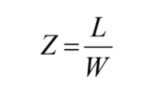

gdzie:

Z – współczynnik zakresu specjalizacji,

L – liczba funkcji, dla których wyodrębniono w przedsiębiorstwie jednostki organizacyjne,

W – liczba wszystkich funkcji wytypowanych do badania.

**Z = 15/18 = 0.83**

**Wniosek:**

Według wyników wskaźnika Lokum Deweloper posiada wysoki zakres specjalizacji funkcjonalnej, co oznacza wysoką liczbę funkcji dla jednostek organizacyjnych w przedsiębiorstwie.

* **Stopień specjalizacji:**

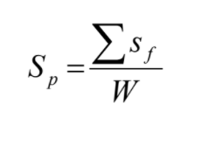

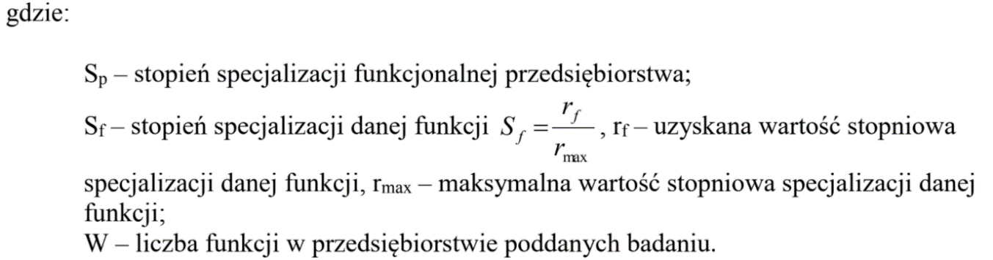

**Sp = (8+30+60)/30/15=0,21**

**Wniosek:**

Intensywność występowania specjalizacji względem poszczególnych funkcji jest niska.

### Centralizacja

Na którym **najniższym** szczeblu hierarchii w przedsiębiorstwie umieszczone są kompetencje do podejmowania podanych decyzji?

|  |  |  |  |  |  |
| --- | --- | --- | --- | --- | --- |
|  | Pracownicy wykonawczy | Kierownicy liniowi | Kierownicy wydziału | Dyrektor naczelny | Ponad przedsięb. |
| Określenie poziomu produkcji |  |  |  |  | X |
| Określenie programu produkcji |  |  |  | X |  |
| Dokonywani awansów |  |  | X |  |  |
| Wybór dostawców* |  |  |  | X |  |
| Tworzenie nowych stanowisk |  |  | X |  |  |
| Tworzenie nowych komórek |  |  |  | X |  |
| Określanie cen * |  |  |  | X |  |
| Określanie polityki zakupów |  |  |  | X |  |
| Decyzje o wprowadzeniu nadgodzin * |  |  | X |  |  |
| Otwarcie nowych rynków |  |  |  |  | X |
| Przydział pracowników do zadań |  | X |  |  |  |
| Decyzje na temat harmonogramu (terminów) produkcji |  |  | X |  |  |
| Określenie przebiegu pracy w administracji |  |  |  | X |  |
| Wybór możliwości szkoleniowych |  |  | X |  |  |
| Decyzje na temat nowych technologii |  |  |  | X |  |

Tabela 4. Analiza centralizacji

Stopień centralizacji dotyczy, tego na których szczeblach hierarchii umieszczone są uprawnienia do podejmowania podanych decyzji. Poszczególnym szczeblom nadaje się odpowiednie wartości rangowe, świadczące o stopniu centralizacji (kolejno: 1, 3, 6, 18 i 30).

Współczynnik przybiera następującą postać:

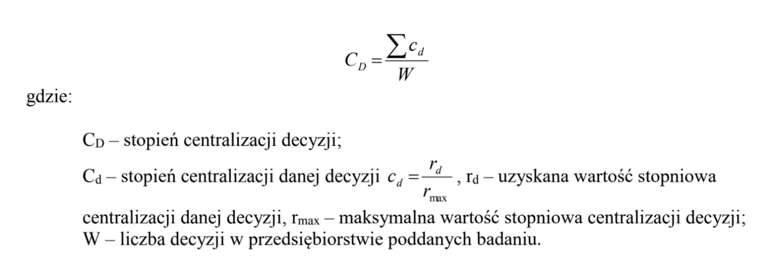

**Cd = (3+30+128+60)/30/15=0,48**

Otrzymany wynik oznacza, że struktura Lokum Deweloper **nie jest bardzo scentralizowana**.

### Formalizacja

**Formalizacja** jest przede wszystkim charakteryzowana ze względu na jej zakres oraz zawartość informacyjną dokumentu organizacyjnych. Zakres jest mierzony ze względu na obecność wybranych dokumentów w przedsiębiorstwie.

|  |  |
| --- | --- |
| Który z poniższych dokumentów stosowany jest w Pana/i przedsiębiorstwie? | |
| Statut | + |
| Regulamin organizacyjny | + |
| Księga służb | - |
| Schemat struktury organizacyjnej | + |
| Karty obiegu dokumentów | + |
| Regulamin pracy | + |
| Regulamin kontroli wewnętrznej | + |
| Regulamin obsługi prawnej | + |
| Regulamin służby dozoru | - |
| Regulamin kontroli jakości | + |
| Instrukcja kancelaryjna | + |
| Instrukcja w sprawie udokumentowania operacji kasowych i wypłat wynagrodzeń | + |
| Instrukcja odbioru dostaw materiałów i spedycji wyrobów | + |
| Zasady i tryb przestrzegania tajemnicy państwowej i służbowej | + |
| Instrukcja prowadzenia inwentaryzacji | + |

Tabela 5. Analiza formalizacji

* **Zakres formalizacji:**

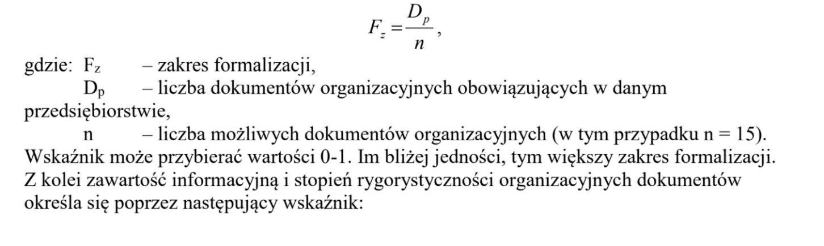

**Fz = 13/15=0,87**

**Wniosek:**

Wysoki zakres formalizacji, czyli wysoka częstotliwość występowania dokumentów w organizacji.

* **Stopień formalizacji:**

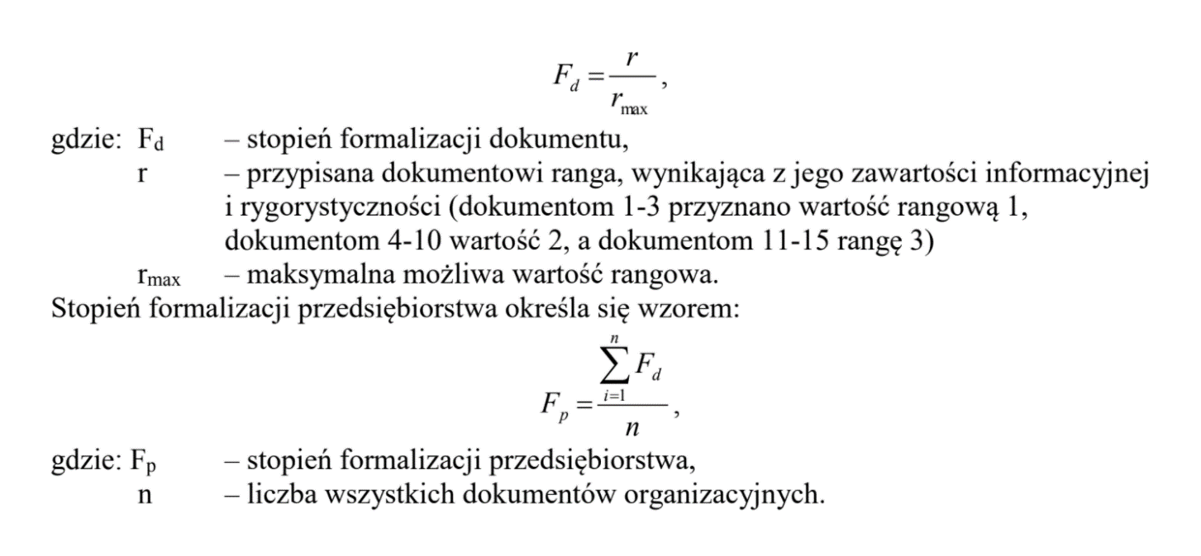

**Fd = (2+12+15)/3=9,67**

**Fp = 9,67/13=0,74**

**Wniosek:**

Wysoki stopień formalizacji – wysoka zawartość informacyjna dokumentów w oranizacji.

### Konfiguracja

Ile szczebli znajduje się w najdłuższym ‘ciągu’ struktury organizacyjnej: **3**

Ile osób średnio podlega bezpośrednio jednemu kierownikowi (np. liczba pracowników/ liczba kierowników): **7**

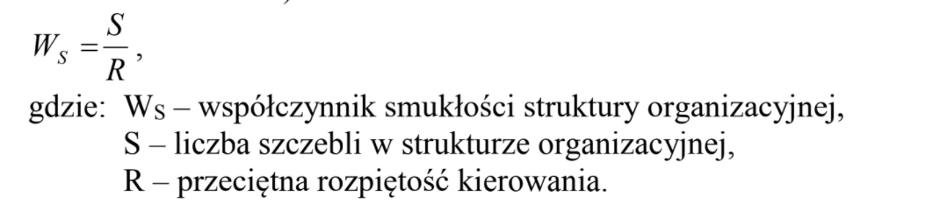

**W = 3/7=0,43**

**Struktura jest spłaszczona.**

## Propozycja usprawnień

* **Wydzielenie działu kadrowo-administracyjnego**

Pomoże to w odciążeniu zadaniami działu Finansowego i Prawnego, a zarazem przyczyni się do zwiększenia specjalizacji w organizacji. Stworzenie nowego działu pozwoli na skoncentrowanie się pozostałych na deklarowanych działaniach i zwiększenie ich efektywności.

* **Zwiększenie stopnia specjalizacji**

Poprzez wprowadzenie nowego działu część zadań z działu Finansowego i Prawnego będzie wykonywana przez stworzone do tego nowe komórki, co zwiększy stopień specjalizacji

* **Zmniejszenie formalizacji**

Poprzez rezygnacje z Zasady i tryb przestrzegania tajemnicy państwowej i służbowej, która przy tego typu działalności nie jest wymagana, ilość podpisywanych dokumentów przez wszelkiego rodzaju pracowników, wykonawców czy inwestorów zmniejszy się, a w konsekwencji również zmniejszy się stopień formalizacji. Uprości to proces zawierania nowych umów.

## Wyniki zmian

### Struktura organizacyjna

Rys. 10. Struktura organizacyjna po usprawnieniach

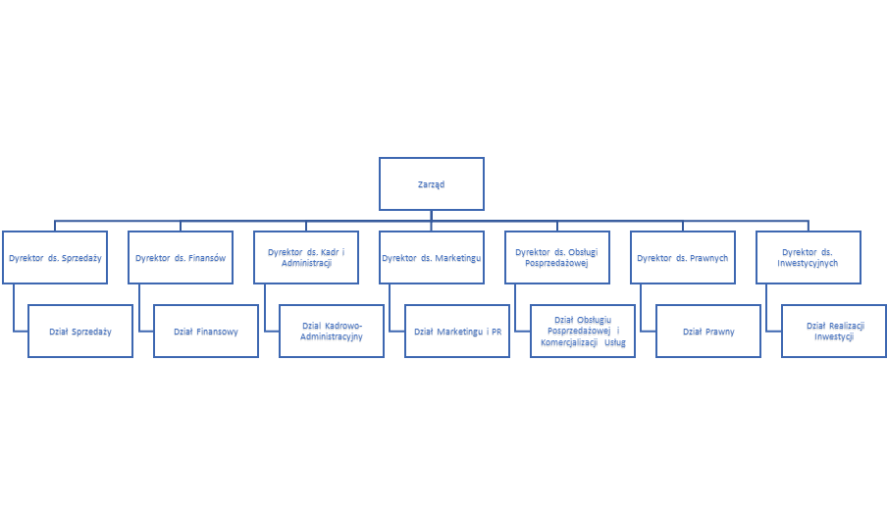

### Specjalizacja

|  |  |  |  |  |
| --- | --- | --- | --- | --- |
|  | Brak wyodrębnionej funkcji | Stanowisko pracy | Dział | Pion |
| Marketing |  |  | Marketingu i PR |  |
| Przygotowanie konstrukcyjne |  | Główny inżynier |  |  |
| Przygotowanie technologiczne |  | Specjalista ds. Logistyki |  |  |
| Projektowanie i prowadzenie inwestycji |  |  | Realizacji inwestycji |  |
| Realizacja produkcji | X |  |  |  |
| Prowadzenie remontów i zasilanie w energię |  | Specjalista ds. instalacji |  |  |
| Działalność transportowa | X |  |  |  |
| Prowadzenie księgowości |  | Główna księgowa |  |  |
| Prowadzenie finansów |  |  |  | Finansowy |
| Prowadzenie płac |  |  | Kadrowo-administracyjny |  |
| Zatrudnienie i kadry |  |  |  | Kadrowo-administracyjny |
| Sprawy socjalno-bytowe |  |  | Marketingu i PR |  |
| Stosunki międzyludzkie |  | Specjalista ds. PR |  |  |
| Zaopatrzenie |  | Specjalista ds. Zaopatrzenia |  |  |
| Zbyt |  |  | Sprzedaży |  |
| Sprawy organizacyjno-prawne |  |  |  | Prawny |
| Administrowanie majątkiem |  |  | Kadrowo-administracyjny |  |
| Prewencja (bhp, p.poż., ochrona mienia) | X |  |  |  |

Tabela 6. Specjalizacja po zmianach

**Zakres specjalizacji:** *Pozostaje niezmienny*

**Z = 15/18 = 0.83**

**Stopień specjalizacji**



**Sp = (5+36+90)/30/15=0,29**

**Wynik:**

Zwiększenie intensywności występowania specjalizacji względem poszczególnych funkcji.

### Centralizacja

*Pozostaje niezmienna*

**Cd = (3+30+128+60)/30/15=0,48**

### Formalizacja

|  |  |
| --- | --- |
| Który z poniższych dokumentów stosowany jest w Pana/i przedsiębiorstwie? | |
| Statut | + |
| Regulamin organizacyjny | + |
| Księga służb | - |
| Schemat struktury organizacyjnej | + |
| Karty obiegu dokumentów | + |
| Regulamin pracy | + |
| Regulamin kontroli wewnętrznej | + |
| Regulamin obsługi prawnej | + |
| Regulamin służby dozoru | - |
| Regulamin kontroli jakości | + |
| Instrukcja kancelaryjna | + |
| Instrukcja w sprawie udokumentowania operacji kasowych i wypłat wynagrodzeń | + |
| Instrukcja odbioru dostaw materiałów i spedycji wyrobów | + |
| Zasady i tryb przestrzegania tajemnicy państwowej i służbowej | - |
| Instrukcja prowadzenia inwentaryzacji | + |

Tabela 7. Formalizacja po zmianach

**Zakres formalizacji po zmianach:**

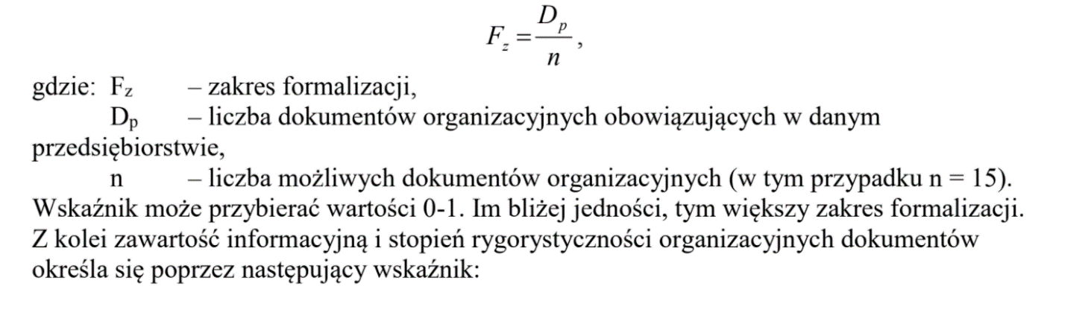

**Fz = 12/15=0,8**

**Wynik**:

Zmniejszenie zakresu formalizacji.

**Stopień formalizacji:**



**Fd = (2+12+9)/3=8,67**

**Fp = 8,67/12=0,72**

**Wynik:**

Zmniejszenie stopnia formalizacji.

### Konfiguracja

*Pozostaje niezmienna*

**W = 3/7=0,43**

# Analiza stanowiska pracy

## Karta opisu stanowiska specjalisty ds. Sprzedaży:

|  |  |  |  |  |
| --- | --- | --- | --- | --- |
| I. Dane identyfikacyjne stanowiska | | | | |
| Pełna nazwa stanowiska | | | Specjalista ds. sprzedaży | |
| Nazwa podstawowej jednostki organizacyjnej | | | Dział sprzedaży | |
| II. Cel istnienia stanowiska pracy | | | | |
| Głównym celem stanowiska jest sprzedaż lokali i bieżąca obsługa klientów firmy. | | | | |
| III. Organizacyjny obszar pracy stanowiska | | | | |
| Podległość bezpośrednia stanowiska | | | Kierownik ds. Sprzedaży | |
| Podległość pośrednia stanowiska | | | Dyrektor ds. Sprzedaży | |
| Stanowisko zastępuje | | | Specjalista ds. sprzedaży | |
| Stanowisko zastępowane przez | | | Specjalista ds. sprzedaży | |
| IV. Obszar celów i zadań | | | | |
| Zadania | Czynności niezbędne do realizacji zadań | | | Samodzielność |
| Obsługiwanie zgłoszeń | Odpowiadanie na zgłoszenia osób zainteresowanych zakupem mieszkania z oferty Spółki | | | A B C |
| Przygotowanie ofert | przygotowanie oraz dystrybucja propozycji zakupowych na prośbę klienta | | | A B C |
| Utrzymanie relacji z klientami | umawianie oraz przeprowadzanie spotkań z klientami | | | A B C |
| Monitoring i prezentacja lokali | prezentowanie lokali na każdym etapie realizacji inwestycji | | | A B C |
| Obsługiwanie podstawowych dokumentów | przygotowywanie dokumentów dotyczących transakcji zakupu | | | A B C |
| Obsługiwanie klientów w systemie CRM | wprowadzenie danych dotyczących nabywcy oraz przedmiotu umowy | | | A B C |
| V. Dodatkowe uprawnienia | | | | |
| Upoważnienie do wydawania decyzji w imieniu organizacji, upoważnienie do przetwarzania danych osobowych, upoważnienie do podpisywania dokumentów w imieniu organizacji. | | | | |
| VI. Kontakty służbowe i reprezentowanie przedsiębiorstwa | | | | |
| Kontakty wewnątrz przedsiębiorstwa | | | | |
| Nazwa jednostki | | | Zakres współpracy | |
| Dział realizacji inwestycji | | | Wymiana informacji na temat stanu technicznego mieszkań oraz umawianie spotkań pokazowych | |
| Dział finansowy | | | Wymian informacji na temat spraw finansowych. | |
| Dział marketingu i PR | | | Wymiana informacji na temat nowych ofert dla klientów. | |
| Przełożony | | | W zakresie działań na tym stanowisku | |
| Kontakty z organizacjami zewnętrznymi | | | | |
| Nazwa organizacji | | | Zakres współpracy | |
| Biuro nieruchomości | | | Przejęcie zainteresowanych klientów i przeprowadzanie dalszych czynności sprzedażowych | |
| Targi nieruchomości | | | Uczestniczenie w wydarzeniach w celu pozyskania nowych klientów | |
| Pozostałe organizacje | | | W zakresie niezbędnych współprac | |
| VII. Zakres odpowiedzialności | | | | |
| Rodzaj odpowiedzialności | | | Zakres odpowiedzialności | |
| Pracownicza | | | Odpowiedzialność za własne wyniki sprzedażowe, za budowę zaangażowania klientów, sprzęt oraz stanowisko pracy | |
| VIII. Stopień złożoności i trudności pracy | | | | |
| Wysoki stopień złożoności i średni stopień trudności pracy. Praca zgodna z podstawowymi przepisami i procedurami (w zakresie obsługi sprzedaży oraz dokumentów).  W zakresie obsługiwania klientów wymaga większej elastyczności.  Praca pojedyncza, nie związana z obciążeniami psychicznymi. Na stanowisku podejmowane są decyzje uznaniowe. | | | | |
| IX. Wymagania kompetencyjne | | | | |
| Kompetencje | | Niezbędne | Pożądane | |
| Poziom wykształcenia | | Wyższe | Wyższe kierunkowe | |
| Kierunek wykształcenia (specjalizacja) | |  | Ekonomia, sprzedaż | |
| Szkolenia | |  |  | |
| Znajomość języków  obcych | | Język obcy | Poziom | |
| Angielski | B2 | |
| Wiedza specjalistyczna | | znajomość wrocławskiego rynku deweloperskiego  znajomość podstawowych regulacji wynikających z ustawy deweloperskiej określających proces nabycia mieszkania, | | |
| Umiejętności | | dobra organizacja pracy, zdolności interpersonalne i umiejętność pracy z klientem | | |
| Cechy osobowości | | rzetelność , wysoka kultura osobista, silna motywacja i zaangażowanie w wykonywaną pracę | | |
| X. Wymagane doświadczenie zawodowe | | | | |
| Rodzaj doświadczenia | | | Długość w m-cach lub latach | |
| doświadczenia w pracy w branży nieruchomości | | | min. 1 rok | |

Tabela 8. Karta stanowiska pracy: specjalista ds. sprzedaży

## Karta opisu stanowiska Kierownika ds. Przygotowania inwestycji:

|  |  |  |  |  |
| --- | --- | --- | --- | --- |
| I. Dane identyfikacyjne stanowiska | | | | |
| Pełna nazwa stanowiska | | | Kierownik ds. Przygotowania inwestycji | |
| Nazwa podstawowej jednostki organizacyjnej | | | Dział realizacji inwestycji | |
| II. Cel istnienia stanowiska pracy | | | | |
| Przygotowanie gruntów inwestycyjnych, spraw biurokratycznych i planów projektów do rozpoczęcia inwestycji | | | | |
| III. Organizacyjny obszar pracy stanowiska | | | | |
| Podległość bezpośrednia stanowiska | | | Dyrektor ds. Inwestycji | |
| Podległość pośrednia stanowiska | | | - | |
| Stanowisko zastępuje | | | Zastępca kierownika ds. Przygotowania inwestycji | |
| Stanowisko zastępowane przez | | | Zastępca kierownika ds. Przygotowania inwestycji | |
| IV. Obszar celów i zadań | | | | |
| Zadania | Czynności niezbędne do realizacji zadań | | | Samodzielność |
| Analiza rynków | Analiza potencjalnych gruntów inwestycyjnych (prawna, techniczna, komercyjna) | | | A B C |
| Koordynacja procesu due diligence | Badanie zdolności współpracy z partnerami (dostawcami) | | | A B C |
| Monitoring prac projektowych | Nadzorowanie nad procesem projektowania | | | A B C |
| Pozyskiwanie  zezwoleń | Uzyskiwanie wszelkich niezbędnych uzgodnień oraz decyzji administracyjnych | | | A B C |
| V. Dodatkowe uprawnienia | | | | |
| Upoważnienie do wydawania decyzji w imieniu organizacji, upoważnienie do podpisywania dokumentów w imieniu organizacji, upoważnienie do prowadzenia spraw dotyczących gruntów z instytucjami miasta w imieniu organizacji. | | | | |
| VI. Kontakty służbowe i reprezentowanie przedsiębiorstwa | | | | |
| Kontakty wewnątrz przedsiębiorstwa | | | | |
| Nazwa jednostki | | | Zakres współpracy | |
| Zespół ds. realizacji inwestycji | | | Współpraca w zakresie etapu wykonawczego inwestycji | |
| Zespół projektowy | | | Nadzór procesu projektowego | |
| Przełożony | | | W zakresie działań na tym stanowisku | |
| Kontakty z organizacjami zewnętrznymi | | | | |
| Nazwa organizacji | | | Zakres współpracy | |
| Instytucje miejskie | | | Pozyskiwanie zezwoleń, decyzji administracyjnych | |
| Dostawcy | | | Współpraca w zakresie dostarczania zasobów niezbędnych do realizacji inwestycji | |
| Pozostałe organizacje | | | W zakresie niezbędnych współprac | |
| VII. Zakres odpowiedzialności | | | | |
| Rodzaj odpowiedzialności | | | Zakres odpowiedzialności | |
| Kierownicza | | | Kierowanie procesem przygotowaniem inwestycji, organizacja pracy, współpraca z innymi działami w tym zakresie, sprawowania nadzoru nad podległymi pracownikami | |
| VIII. Stopień złożoności i trudności pracy | | | | |
| Wysoki stopień złożoności i trudności pracy. Może być związana z obciążeniem psychicznym w przypadku np. opóźnienia w planowaniu inwestycji. Wiąże się z podejmowaniem decyzji uznaniowych. Praca posiada określone procedury działania, realizacja których jednak wymaga większej elastyczności i ewentualnych poprawek (w zależności od sytuacji). | | | | |
| IX. Wymagania kompetencyjne | | | | |
| Kompetencje | | Niezbędne | Pożądane | |
| Poziom wykształcenia | | Wyższe kierunkowe | Wyższe kierunkowe | |
| Kierunek wykształcenia (specjalizacja) | |  | Architektura, studia techniczne | |
| Szkolenia | |  | Szkolenia w zakresie realizacji i przygotowania inwestycji w firmach deweloperskich | |
| Znajomość języków  obcych | | Język obcy | Poziom | |
| Angielski | C1 | |
| Wiedza specjalistyczna | | Bardzo dobra znajomość procesu inwestycyjnego, znajomość procesu analizy oraz przygotowanie gruntów inwestycyjnych | | |
| Umiejętności | | Wysoko rozwinięte umiejętności interpersonalne i techniczne, umiejętności zarządcze | | |
| Cechy osobowości | | Silna motywacja, odpowiedzialność, wysoka komunikatywność, elastyczność | | |
| X. Wymagane doświadczenie zawodowe | | | | |
| Rodzaj doświadczenia | | | Długość w m-cach lub latach | |
| Doświadczenia w pracy na podobnym stanowisku | | | Minimum 2-3 lata | |

Tabela 9. Karta stanowiska pracy: kierownik ds. przygotowania inwestycji

# Kultura Organizacyjna

## Kwestionariusz OCAI

|  |  |  |  |
| --- | --- | --- | --- |
| 1. Jaka jest ogólna charakterystyka organizacji | | Stan obecny | Stan pożądany |
| A | Organizacja jest miejscem osobistego spotkania. Przypomina wielką rodzinę. Ludzie mocno się angażują. | 0 | 10 |
| B | Dominującymi cechami organizacji są energia i przedsiębiorczość. Ludzie chętnie podejmują ryzyko. | 10 | 15 |
| C | W organizacji liczą się przede wszystkim wyniki. Główną troską jest jak najlepsze wykonywanie zadań. Pracownicy są bardzo ambitni i nastawieni na osiągnięcia. | 60 | 50 |
| D | W organizacji obowiązuje ścisła hierarchia i kontrola. Tym, co robią ludzie, zazwyczaj rządzą formalne procedury. | 30 | 25 |
| Ogółem | | 100 | 100 |

Tabela 10. Charakterystyka organizacji

|  |  |  |  |
| --- | --- | --- | --- |
| 2. Jaki jest styl przywództwa w organizacji | | Stan obecny | Stan pożądany |
| A | Przywództwo w organizacji powszechnie utożsamia się ze służeniem radą i pomocą oraz roztaczaniem opieki. | 5 | 10 |
| B | Przywództwo w organizacji powszechnie utożsamia się z przedsiębiorczością, nowatorstwem i podejmowaniem ryzyka. | 0 | 5 |
| C | Przywództwo w organizacji powszechnie utożsamia się ze stanowczością, ekspansywnością, orientacją na wyniki. | 40 | 35 |
| D | Przywództwo w organizacji powszechnie utożsamia się z koordynowaniem, sprawnym organizowaniem, stwarzaniem harmonijnych warunków do osiągania dobrych wyników. | 55 | 50 |
| Ogółem | | 100 | 100 |

Tabela 11. Styl przywództwa w organizacji

|  |  |  |  |
| --- | --- | --- | --- |
| 3. Jaki jest styl zarządzania pracownikami | | Stan obecny | Stan pożądany |
| A | W organizacji preferuje się pracę zespołową, dąży do powszechnej zgody i uczestnictwa. | 20 | 20 |
| B | W organizacji preferuje się samodzielne podejmowanie ryzyka, innowacyjność, swobodę i oryginalność. | 0 | 10 |
| C | W organizacji preferuje się ostrą rywalizację, stawiane są wysokie wymagania i liczą się przede wszystkim osiągnięcia. | 20 | 30 |
| D | W organizacji preferuje się bezpieczeństwo zatrudnienia, podporządkowanie, przewidywalność i niezmienność stosunków. | 60 | 40 |
| Ogółem | | 100 | 100 |

Tabela 12. Styl zarządzania pracownikami

|  |  |  |  |
| --- | --- | --- | --- |
| 4. Co zapewnia spójność organizacji | | Stan obecny | Stan pożądany |
| A | Spójność organizacji jest zapewniona przez lojalność i wzajemne zaufanie. Wysoko ceni się zaangażowanie w sprawy organizacji. | 10 | 10 |
| B | Spójność organizacji jest zapewniona przez zaangażowanie w innowacje i rozwój. Kładzie się nacisk na szukanie nowych dróg. | 25 | 35 |
| C | Spójność organizacji jest zapewniona przez nacisk na wyniki i osiąganie celów. Powszechnymi motywami działania są ekspansywność i chęć zwyciężania. | 30 | 30 |
| D | Spójność organizacji jest zapewniona przez formalne zasady i regulaminy. Najważniejsze jest sprawne funkcjonowanie. | 35 | 25 |
| Ogółem | | 100 | 100 |

Tabela 13. Co zapewnia spójność organizacji

|  |  |  |  |
| --- | --- | --- | --- |
| 5. Na co kładzie się największy nacisk | | Stan obecny | Stan pożądany |
| A | W organizacji kładzie się nacisk na rozwój osobisty. Obserwuje się duże zaufanie, otwartość i współuczestnictwo. | 0 | 5 |
| B | W organizacji kładzie się nacisk na zdobywanie nowych zasobów i podejmowanie nowych wyzwań. Ceni się szukanie nowatorskich rozwiązań i możliwości. | 5 | 15 |
| C | W organizacji kładzie się nacisk na działania konkurencyjne i wyniki. Liczy się osiąganie ambitnych celów i zwyciężanie na rynku. | 50 | 45 |
| D | W organizacji kładzie się nacisk na trwałość i niezmienność. Ważne są sprawność, kontrola i praca bez zakłóceń. | 45 | 35 |
| Ogółem | | 100 | 100 |

Tabela 14. Na co kładzie się największy nacisk

|  |  |  |  |
| --- | --- | --- | --- |
| 6. Jakie są kryteria sukcesu w organizacji | | Stan obecny | Stan pożądany |
| A | Za miarę sukcesu uważa się rozwój zasobów ludzkich, pracę zespołową, zaangażowanie pracowników i troskę o ludzi. | 5 | 10 |
| B | Za miarę sukcesu uważa się wytwarzanie najbardziej oryginalnych i nowatorskich produktów oraz osiągnięcie pozycji lidera w dziedzinie innowacyjności. | 5 | 5 |
| C | Za miarę sukcesu uważa się wygraną na rynku i pokonywanie konkurentów. Najważniejsze jest osiągnięcie pozycji lidera na rynku. | 50 | 45 |
| D | Za miarę sukcesu uważa się sprawność działania. Najważniejsze są: pewność dostaw, dotrzymywanie harmonogramów i niskie koszty produkcji. | 40 | 40 |
| Ogółem | | 100 | 100 |

Tabela 15. Kryteria sukcesu w organizacji

## Profil kultury

**\*kolor czerwony: stan obecny, kolor zielony: stan oczekiwany**

Rys. 11. Profil kultury

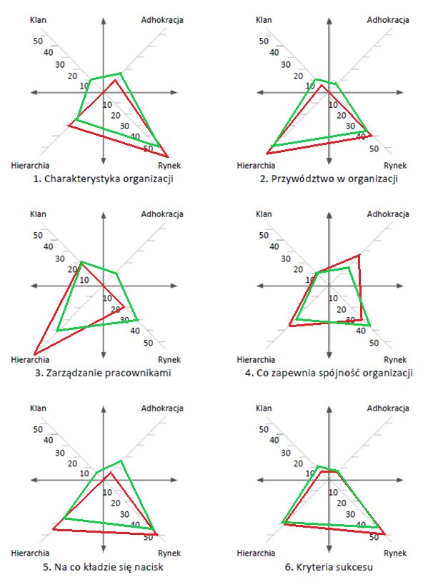

Rys. 12. Opis zmian kultury. Zarządzanie pracownikami

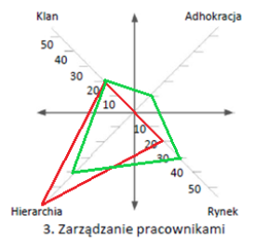

**Działania mające na celu zmianę w kierunku stanu pożądanego:**

* Wprowadzenie jasnych wskaźników wydajności
* Wprowadzenie premii uznaniowych za osiągnięcia
* Zachęcanie pracowników do dzielenia się swoimi pomysłami
* Zmniejszenie zbioru procedur dotyczących pracowników

## Całościowy profil kultury

**Stan obecny:**

* A: 6.67
* B: 7.5
* C: 41.7
* D: 44.17

**Stan pożądany:**

* A: 9.16
* B: 14.16
* C: 39,16
* D: 35,83

**Wykres Końcowy:**

Rys. 13. Profil całościowy kultury

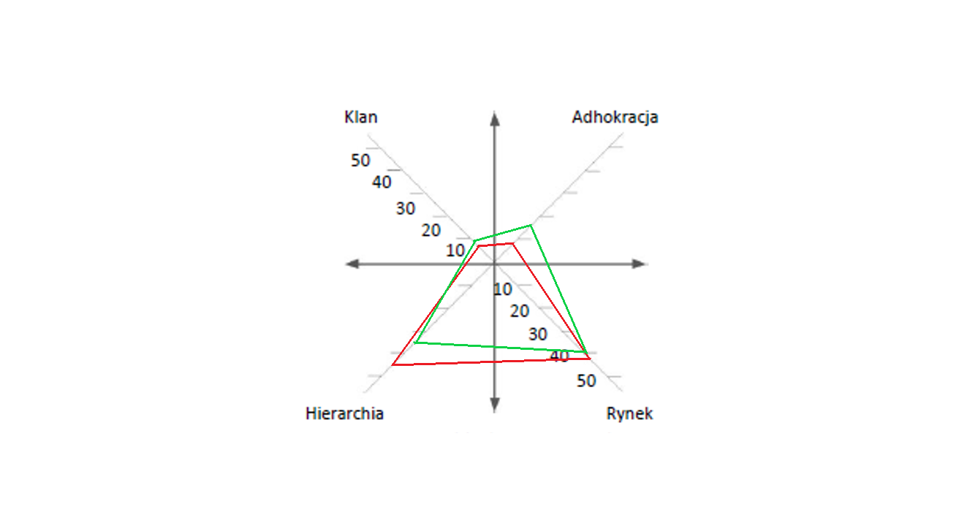

Ze względu na charakterystykę branży kultura organizacyjna Lokum Deweloper jest skierowana w stronę rynku i hierarchii.

Stan pożądany kultury pokazuję chęć pracowników do zmniejszenia hierarchii i formalności w organizacji przy podwyższeniu jej elastyczności i kreatywności.

Działaniami mającymi na celu zmianę ogólnej kultury organizacyjnej do stanu pożądanego jest związany z zamianami jakie zaplanowałyśmy w strukturze: jest to głównie zmniejszenie formalizacji, ilości dokumentów i obowiązujących procedur i wyróżnienie nowego działu, które to działania nadadzą organizacji oraz jej kulturze więcej elastyczności. Innymi działaniami dążącymi do stanu pożądanego jest wprowadzenie swobody działania wśród pracowników działu sprzedaży i przeszkolenie liderów, aby unikali mikrozarządzania w tym obszarze.

# Podsumowanie projektu

W toku realizowania projektu naszym obiektem zainteresowania była spółka akcyjna Lokum Deweloper, prowadząca działalność w sektorze wielorodzinnego budownictwa mieszkaniowego w segmencie mieszkań o podwyższonym standardzie.

Dzięki zastosowaniu metod projektowania inżynierskiego możliwa była dogłębna analiz procesów głównych zachodzących w organizacji. Badanym procesem było budowanie osiedli mieszkalnych o podwyższonym standardzie, w którym wyróżniono ważne czynniki sukcesu. Analiza tego procesu wykazała potencjał do usprawnień, więc zaproponowano przykładowe usprawnienie mające przynieść wzrost efektywności oraz przedstawiono mierniki, pozwalające monitorować wyniki wprowadzonych zmian. Stałe usprawnianie procesów jest bardzo ważnym aspektem rozwoju organizacji, ponieważ procesy organizacyjne bazujące na efektywnym modelu biznesu stanowią podstawę sprawności biznesowej.

Branża nieruchomości i wznoszenia budynków cechuje się wysokim stopniem odpowiedzialności oraz rywalizacji na rynku i przekłada się to na duże wymagania wobec pracowników. Po dogłębnej analizie struktury oraz kultury organizacyjnej spółki udało się nam potwierdzić te założenia – badane przedsiębiorstwo w rzeczywistości posiada scentralizowaną strukturę, a także kulturę nastawioną na hierarchie i wyniki. Jednak podobna sytuacja nie jest zawsze satysfakcjonująca dla pracowników. W tym przypadku muszą zostać rozważone ewentualne zmiany dla wprowadzenia w organizacji.

Metodyki analizy zastosowane w projekcie pozwalają na wykrycie określonych charakterystyk badanych organizacji oraz problemów z nimi związanych. Terminowe ujawnienie problemu jest istotne z punktu widzenia zarządzania organizacją i może pomóc z przemyśleniem usprawnień, które należałoby wprowadzić w przedsiębiorstwie.

# Bibliografia

* <https://lokum-deweloper.pl/o-firmie/>
* <https://inwestor.lokum-deweloper.pl/pl/o-spolce/>
* <https://inwestor.lokum-deweloper.pl/pl/strategia/>
* <https://inwestor.lokum-deweloper.pl/pl/historia/>
* <https://inwestor.lokum-deweloper.pl/pl/prezentacje/>
* <https://inwestor.lokum-deweloper.pl/pl/informacje-finansowe/>
* <https://inwestor.lokum-deweloper.pl/pl/raporty-biezace/>